

**GuaigeTV直播平台**

**需求规格说明书**



北京航空航天大学

2011-09

版本变更历史

|  |  |  |  |  |
| --- | --- | --- | --- | --- |
| 版本 | 提交日期 | 主要编制人 | 审核人 | 版本说明 |
|  |  |  |  |  |
|  |  |  |  |  |
|  |  |  |  |  |
|  |  |  |  |  |
|  |  |  |  |  |
|  |  |  |  |  |

目 录

1. 范围 1

1.1 标识 1

1.2 系统概述 1

1.3 文档概述 1

1.4 术语和缩略词 2

2. 引用文档 3

3. 功能需求 3

4. 数据需求 6

5. 非功能需求 7

6. 运行需求 9

6.1 硬件接口 9

6.2 软件接口 9

6.3 用户界面需求 10

# 范围

## 标识

文档标识号：A2015-00-01-00.SRS

文档标题：GuaigeTV直播平台项目需求规格说明书

版本号：1.1

## 系统概述

2015年9月，北航2013级计算机学院四名同学创造了GuaigeTV这个充满生气的直播平台。这一年，国内直播平台还是以游戏直播为主，PandaTV又高调开站，给其他游戏直播平台带来不小的压力。我们四人认为当前游戏平台的市场需求已基本饱和，但国内体育直播平台还寥寥无几。在这种大环境下，我们决定用一己之力撑开体育直播的蓝天。GuaigeTV集成了多平台、多方式、多角度的特点，并开源至Github供同好同仁点评指正。为此，我们计划发动全国之力，在沪深两大证交所上市融资。目前已经得到Guai-Corporation这家跨国公司的青睐。我们项目的名字正是呼应贵公司的慷慨赞助。目前我们拥有两宿舍三实验室共十几台计算机的开发运行环境，正在招募更多同好同仁加入共勉。

## 文档概述

本文档为GuaigeTV体育直播平台的需求规格说明，用来给开发同仁提供设计、开发和测试的方向和内容。文档内容包括了前端多平台应用的开发调试、网络上传下载的协议和安全以及后端直播平台服务器的运行维护这三个相关联系统的功能需求和数据需求，对这三个系统的可移植性、安全性、可靠性、可扩展性、可维护性和易用性的详细分析以及GuaigeTV系统的硬件软件接口的介绍。

保密性要求：本项目在开源前为私密项目，应Guai-Corporation要求，在这一阶段，项目开发的名称、代号及进度都要保密。为保护Guai-Corporation的商业秘密和信誉，我们对项目开发的一系列文档进行加密处理，密钥每30分钟动态更新一次，并将文档镜像部署在三个独立的位置（北京海淀区、辽宁省本溪市、塞浦路斯尼科西亚市）保证文件不损坏。

## 术语和缩略词

STB——Set-top Box机顶盒

IRD——Integrated Receive Decoder 集成接收解码器

STM——Synchronous Transport Module同步传输模块

GE——Giga Ethernet千兆以太网

ATM——Asynchronous Transfer Mode异步传输模式

DAB——Digital Audio Broadcast 数字音频广播

EPG——Electronic Program Guide电子节目表

TS——Transport Stream传输码流

ASI——Actuator Sensor Interface调节传感器接口

MPEG——Motion Picture Exports Group 运动图像输出专家组

PSIP——Program System Information Protocol 节目系统信息协议

SI——Service Information 服务信息

iTV——interactive TV互动电视

STM——Synchronous Transfer Mode同步传输模式

XML——Extensible Markup Language可扩展标记语言

IP-TV——Internet Protocol TV网络电视

DSLAM——Digital Subscriber Line Access Multiplexer数字用户线数据复用器

DSL——Digital Subscriber Line数字用户线

DMB——Digital Media Broadcasting数字媒体广播

DAB——Digital Audio Broadcasting数字音频广播

DMB-H——DMB-Handl手持DMB

DMB-T——DMB-Terrestrial数字地面DMB

VDSL——Video Digital Subscriber Loop 视频数字通讯网络

ADSL——Asymmetrical Digital Subscriber Loop非对称数字用户线

BSAC——Bit-slice Arithmetic Code 比特时间片算术编码

ETI——Ensemble Transport Interface信号群传输接口

BER——Bit Error Rate误码率 BS——Bit Sreeam 比特流

# 引用文档

1. GuaigeTV体育直播平台项目计划书
2. 《中华人民共和国著作权法》
3. 《Rtmp Http双协议流媒体视频点播直播系统》
4. Kontothanassis L;Sitaraman R;Wein J;Hong D: 《A transport layer for live streaming in a content delivery network》
5. 齐俊杰；胡洁；麻信洛 流媒体技术入门与提高
6. 郑斌德 Windows平台下网络直播系统的实现 2005
7. 刘建明.林文孝.曾楠 浅析流媒体技术及其网络直播系统
8. 黄仁根 浅谈对网络直播及其技术的认识 -中国科技财富2010(4)

# 功能需求

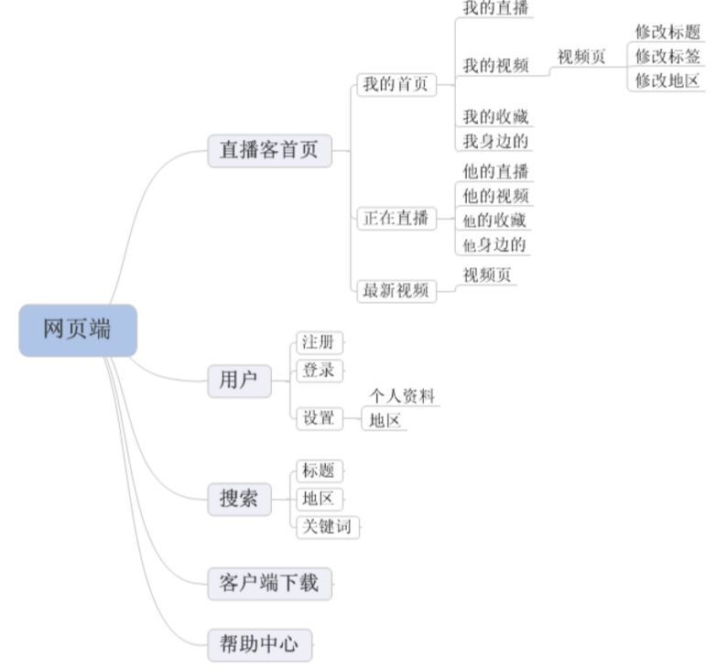

图1网页结构图

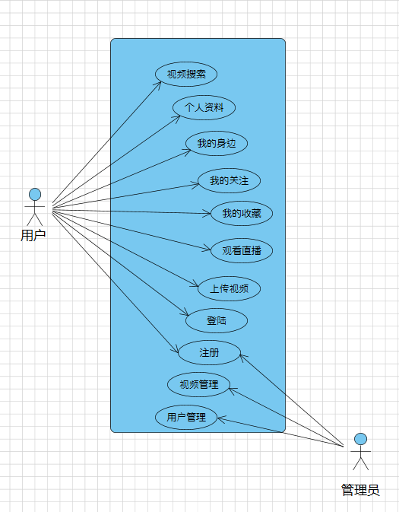

图2直播系统用例图

## 我的直播

显示当前我上传的直播画面，让主播实时监测自己的直播实况。

## 我的视频

1. 修改标题：修改我直播视频的标题，方便系统搜索；
2. 修改标签：修改当前视频的标签，以便其他用户快速查找定位；
3. 修改地区：修改视频发生的地区，系统以地区统计视频，如大陆、香港、台湾等；
4. 修改简介：修改视频的简介，描述体育视频的主要内容。

## 我的收藏

用户可以收藏喜爱的视频，收藏后在用户首页“我的收藏”下可实时获取收藏内容的更新情况，并可将收藏对象推送至用户。

## 我的关注

用户可以关注其喜欢的用户（包括主播）。被关注的用户或主播一旦有新发布的视频将及时推送给用户。

## 个人资料

用户在此处可修改账号密码，修改个人资料，包括性别，签名，地区等等。

## 我身边的

根据网络定位或是移动端设备定位获取与用户位置接近的其他用户，可以让用户进行线上线下的交流互动。我们可以为用户推荐其周围同其有相同体育运动兴趣爱好的用户，为地理位置相近的用户提供线下运动切磋的机会。同时接入微信、微博、QQ、人人等社交平台API，利用现有流行社交平台账户提高本网站用户之间的关联度。

## 正在直播

将推送所关注主播的直播内容，并显示他所收藏、关注的内容，进一步提升用户和所关注主播的互动。同时也会动态显示其他非收藏主播的内容。将引入竞价排名系统，推广有需求的新用户和广告用户，提高平台收益。

## 最新视频

按发布时间顺序列出最近的十五个主播视频，可以检测系统的活跃度，并给不同用户带来多样化的直播内容，引导新的直播潮流。

## 用户注册

在内测阶段实行免邀请码注册，正式上线后采用邀请注册制度。效仿小米手机的饥饿营销，将舆论引导至负面提升GuaigeTV的关注度，在达到一定效果后恢复到开放注册，吸引更多用户。

## 用户登录

互相关注的用户将在登陆时推送登陆信息，让用户朋友圈实时知晓主播动态，提高主播与用户的联动性。登陆时填写的用户登录信息将进一步提升推送内容的准确度，进一步接近精准投放。

## 视频搜索

为提供高效的搜索结果，搜索将考虑三个因素：用户位置、搜索标题和搜索标签，分别对应视频发布时主播所填写的三个内容。与收藏用户推送一样，搜索结果将引入竞价系统，适当地将推广结果插入到正确结果中，提高系统收入。

## 客户端下载

为用户提供最新客户端下载及说明，链接到客户端下载页面。本系统提供多平台客户端：

1. Windows：GuaigeTV1.0_win32.exe/GuaigeTV1.0_win64.exe
2. MAC：GuaigeTV1.0_osx.dmg
3. Android：GuaigeTV1.0_android.apk
4. iOS：GuaigeTV_iOS.ipa

用户可按需下载应用程序或系统。

## 帮助

提供一份GuaigeTV的用户手册，给新用户提供网站使用帮助，以及一些常见问题的解决办法。

# 数据需求（ER图）

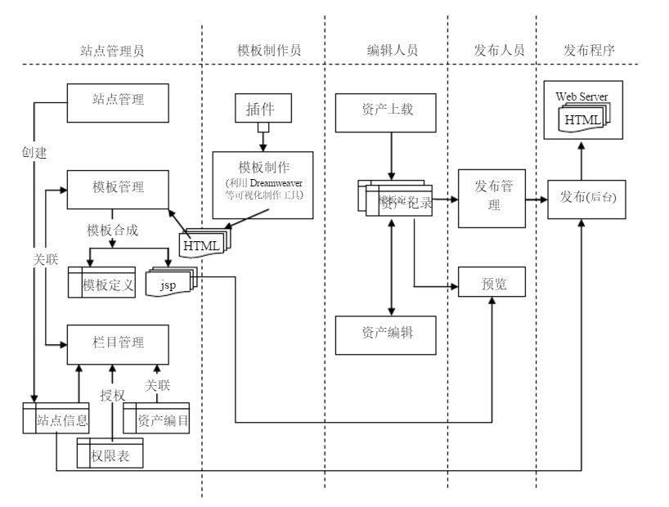

1）音视频内容生产系统内容发布子系统集文字、图片、视频、音频、FLASH流媒体音视频等信息于一体，适合多种人员（管理/编辑/美工等）使用的多媒体内容管理与网站信息发布系统，可直接实现流媒体视音频信息与文字、图片等的统一管理与信息发布，一般非专业技术人员即可利用该系统轻松完成宽带流媒体系统系统宽带门户网站的建设和维护。改版不需要重新编写代码，只需要更换模板并重新发布即可

2）音视频内容生产系统内容发布基于模板技术，实现了 动态网页与静态网页相结合的发布方式，大大降低了Web服务器和数据库服务器的负载，有效提高了用户的并发数、改善了访问响应时间，从而可以降低服务器成本，提高用户的满意度。同时因基于模板技术，在生成静态网页真正发布之前，在内部可采用全动态网页的方式对内容进行预发布，及时发现并解决问题。

3）音视频内容生产系统内容发布采用内外网分离的方式，数据库架构在内网，外网用户无法访问，大大提高了系统的安全性和可靠性；外网web服务器只负责发布节目的静态页面，节目的访问不需要连接数据库，降低数据库负载的同时更加提高了web服务器的负载能力。

4）音视频内容生产系统的内容发布子系统基于HTML的可视化稿件页面编辑器，最终页面呈现可以很方便地加入声音、视频、文字、图片等多种信息元素，支持视音频窗口、图片、文字的混排处理；编辑过程与发布页面呈现为所见即所得

5）独有的多站点管理，可在同一平台上建立和管理多个视频站点，站点间可实现高度的数据共享。

制作好的音视频节目上传到视频服务器后，系统管理员对上传到视频服务器的视音频节目进行归类入库统一管理，并在用户点播页面进行发布。用户要进行视频点播，首先用浏览器Web远程登陆用户点播页面，通过节目分类浏览、模糊查询等方式查找喜欢的视频节目，并提交视频点播请求，系统管理服务器把用户视频点播请求发送到视频服务器。视频服务器根据点播请求的信息，把用户需求的节目以流的形式传输到用户终端。系统可实现用户的管理认证和节目点播计费；可对系统服务器工作状态和用户点播情况进行实时的监控。

# 非功能需求

## 系统可移植性

本项目的体系结构应采用先进的三层结构系统，基于Java的一系列标准，具有良好的跨平台性，可以运行在UNIX、Linux和Windows平台上。通过使用第三方厂家提供的中间层产品，本系统可在各种硬件平台、操作系统、WEB Server平台上进行方便的移植。

本项目应采用标准的JDBC和ODBC方式，使用标准的SQL对数据层中的数据库数据进行操作与管理，从而使系统可采用多种数据库系统

## 系统安全性

数据在网络上传输的安全性非常重要，本项目严格对用户名称、口令和权限进行设置，同时具备严格的管理员分级制度，以控制授权用户对多媒体信息的访问权限和控制权限，防止不合法操作。

本系统具有良好的安全触发机制，可以有效统计和控制用户的连接，具备系统报警功能，如磁盘空间不足等。

## 系统可靠性

本系统全面支持流媒体的节目直播、点播功能，可以实现音视频节目的海量存储、检索、用户在线或离线观看；通过数字版权保护系统（DRM）有效保护内容供应商的利益；拥有完备的基于策略的计费系统、用户管理、认证、负载均衡系统、系统监控、后台管理功能，是具有完备功能的大型运营级流媒体直播业务支撑系统（OSS），特别适合大型网络音视频直播应用需求

## 系统可扩展性

软件的发展具有一定的扩展性，无论是功能上、还是容量上随时都有可能扩展。 所以在规划时必须要考虑具有良好的可扩充性。本系统的扩充性主要表现在以下几点：

功能扩充方便

本系统采用模块化的设计思想，可以根据客户的需要做灵活的二次开发，整个系统不需要进行大的调整，就能很容易扩充新的功能；同时具备有实时和延时播功能，方便用户选择；

性能上扩充方便

本项目可以支持多个服务器组同时工作，达到负载均衡的效果。随着用户访问量的增加，本系统也可以轻松的添加更多的视频服务器，或者采用内容分发系统（CDN），来支持更多的用户连接。

## 系统可维护性

系统编写时要求关键代码需提供注释，以便当系统出现问题时，软件维护人员容易对软件进行修改。应当有特定的数据库维护人员对数据库进行及时的备份，以保证数据库的安全性。

## 系统易用性

本项目应采用WEB 方式管理控制界面，提供友好的信息提示和错误提示，非专业人员也可以很容易进行操作。终端用户只需安装指定平台的客户端播放器就可以播出，无须安装其他第三方的播放器和网络协议。

# 运行需求

## 硬件接口

接口字段 类型 说明

errors string 错误的原因（操作失败时出现）

success boolean 值为true（操作成功时出现）

sourceid string 8位的输入源id

rtmp string 基于rtmp协议的播放地址

http string 基于http协议flv封装的播放地址

m3u8 string 基于hls 协议的播放地址

rtsp string 基于rtsp协议的播放地址

rtmppush string rtmp推流地址软件接口

## 软件接口

接口地址 /service/api/?do= stream

输入参数

参数 类型 说明 必填

op string 值为add 是

type int 流协议（0：UDP，1：RTMP，2：HTTP） 是

mode_type int 推/拉流模式（0：推流，1：拉流） 是

ip int 输入源网络IP地址 否

port int 输入源网络端口 否

name string 输入源名称 是

normal_bitrate string 输入标称码率 是

encode_name string 编码器名称 否

encode_position string 编码器位 否

app string 应用名 否

stream int 流ID 否

## 用户界面需求

元素：我的直播、我的收藏、登陆、注册、发布、收藏。

界面分布：中间矩形为直播画面，元素分布在直播画面周围。